Министерство образования и науки Российской Федерации
Санкт-Петербургский политехнический университет Петра Великого
—
Институт компьютерных наук и кибербезопасности

ЛАБОРАТОРНАЯ РАБОТА № 4

Реализация TELEGRAM-бота на языке программирования Python

Выполнил
студент гр. 5151003/40002 |  | Михайлич М.И.
Преподаватель
Ассистент |  | Ерастов В.О.

Санкт-Петербург
2026

СОДЕРЖАНИЕ
СОДЕРЖАНИЕ 2
ВВЕДЕНИЕ 3
1 Раздел 1 4
1.1 Подраздел 1 4
1.2 Подраздел 2 4
1.3 Подраздел 3 5
1.3.1 Подраздел 3 уровня 1 5
1.3.2 Подраздел 3 уровня 2 5
2 Раздел 2 6
2.1 Подраздел 1 6
2.2 Подраздел 2 6
2.3 Подраздел 3 7
2.3.1 Подраздел 3 уровня 1 7
2.3.2 Подраздел 3 уровня 2 7
ЗАКЛЮЧЕНИЕ 8
СПИСОК ИСПОЛЬЗОВАННЫХ ИСТОЧНИКОВ 9

ВВЕДЕНИЕ
В ходе выполнения лабораторной работы были получены навыки создания Telegram-ботов на языке программирования Python

ХОД РАБОТЫ

Основные функции бота
В данном разделе будут описаны все написанные функции для телеграмм-бота

Регистрация пользователя
В функции handle_register() указан декоратор вида @bot.message_handler, который вызывает функцию, если была написана команда /register. Функция получает пароль, написанный через пробел и проверяет наличие у данного пользователя наличие его в уже зарегестрированных сессиях. Если пароля нет, то он создается в переменной user_storage в поле “password”, а у поля “authenticated” под новым паролем выставляет False

На рисунке 1 представлен код handle_register()

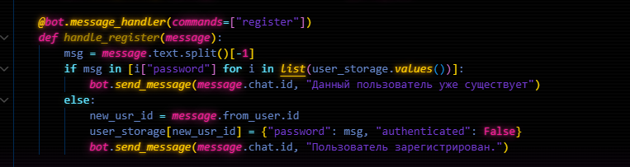
- функция handle_register()

Авторизация пользователя
В функции handle_login() указан декоратор @bot.message_handler, вызывающий функцию, если написана команда /login. Функция получает пароль, написанный через пробел и при наличии у пользователя неначатой сессии начинает ее, выставляя поле “authenticated” на True.

На рисунке 2 представлен код handle_login()

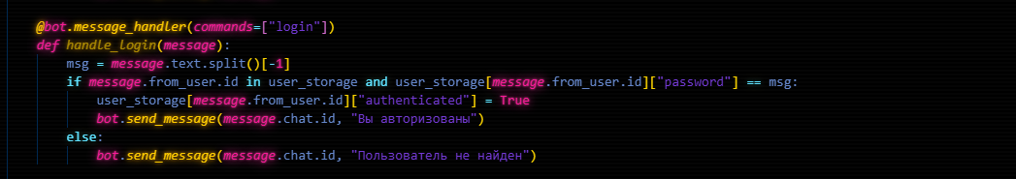
- функция handle_login()

Выход пользователя из сессии
Функция handle_logout имеет декоратор @bot.message_handler, вызывающий ее, если написана команда /logout, функция выставляет в поле “authenticated” False, если у пользователя есть активная сессия в данный момент.

На рисунке 3 представлен код handle_logout()

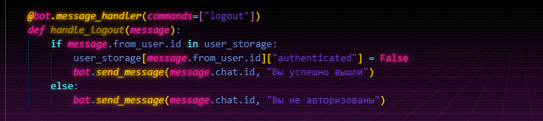
- функция handle_logout()

Классификация изображения
Функция handle_predict имеет особый декоратор @bot.message_handler
(content_types=["photo"], commands=["predict"]), который вызывает ее в случае, когда отправлена команда /predict, а также отправлено фото. Функция проверяет, что у пользователя сейчас есть активная сессия и при ее наличии скачивает фото, переводит в массив байт, который принимает на вход модель ResNet-18, обученая на бинарной классификации. После распознания класса изображения моделью, бот отправляет ответ модели с указанием класса и точностью. Также существует функция handle_photo, которая имеет декоратор @bot.message_handler(content_types=["photo"]), вызывающий ее при отправленном фото, вышестоящая функция handle_predict гарантирует, что handle_photo не имеет необходимой команды /predict, поэтому она превращается в обработчик фото с некорректной подписью

На рисунке 4 представлен код handle_predict и handle_photo

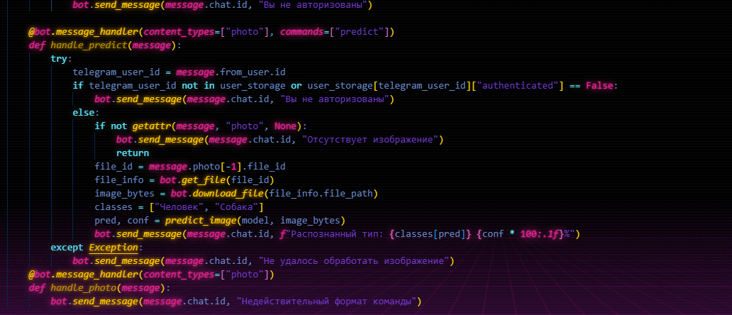
- функции handle_predict() и handle_photo()

ТЕСТИРОВАНИЕ И РЕЗУЛЬТАТЫ РАБОТЫ ПРОГРАММЫ
На рисунках 5-8 представлены результаты тестирования бота:

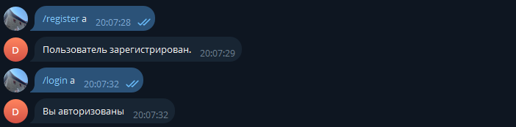
- Регистрация и авторизация

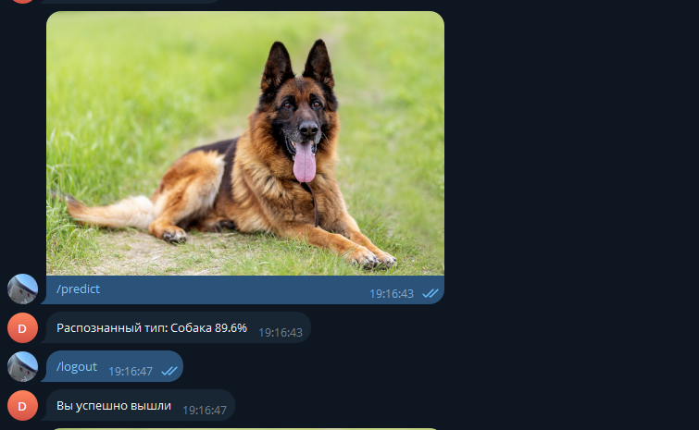
- Распознание изображение и выход из сессии

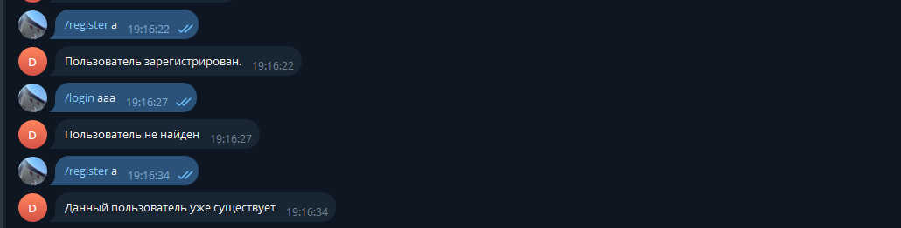
- обработка входа несуществующего пользователя и регистрации существующего

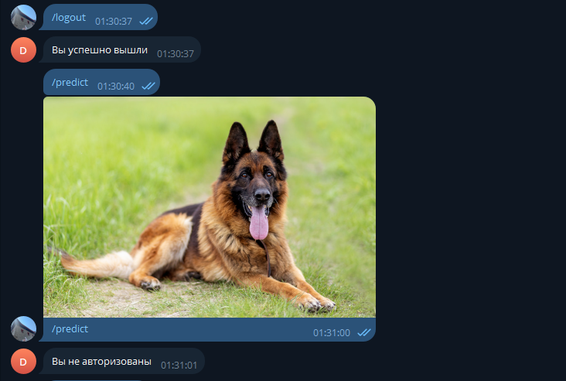
- попытка использовать /predict не авторизованному пользователю

ЗАКЛЮЧЕНИЕ
В результате работы были получены навыки создания telegram-бота, а также создания системы аутентификации и авторизации пользователей.

